Лабораторная работа No 1.

Шалыгин Георгий Эдуардович

Содержание

# 1 Цель работы

Целью является приобретение навыков установки операционной системы на виртуальную машину, настройки необходимых сервисов.

# 2 Выполнение лабораторной работы

## 2.1 Подготовка виртуальной машины к установке

1. Создадим виртуальную машину.
2. Установим необходимые параметры, а также подключим iso образ Rocky Linux.
3. Запустим и перейдем к установке.

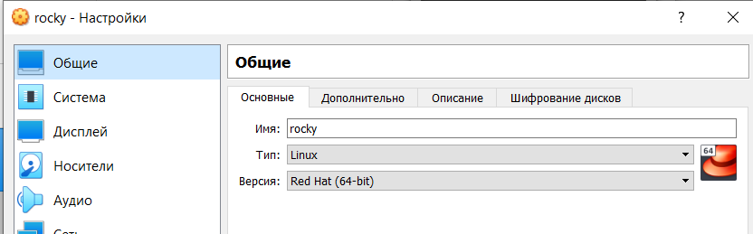

Рис. 1: Создание машины

## 2.2 Установка Rocky Linux

1. Выбираем язык English и язык English (United States).
2. Выбираем автоматическую разметку диска.
3. Добавляем нового пользователя, учитывая соглашение об именовании.
4. В предустанавливаемом ПО выбираем базовое окружение “Сервер с GUI” и группу “Developments tool”.
5. Отключаем kdump.
6. Выставляем пароль для рута.
7. Задаем hostname.
8. Запускаем установку.
9. Проверяем правильность установленного hostname и username (согласно соглашению об именовании).

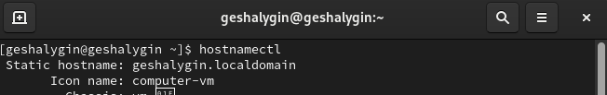

Рис. 2: hostname

## 2.3 Домашнее задание

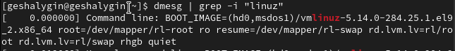

Рис. 3: Версия ядра

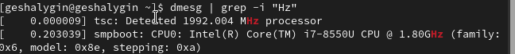

Рис. 4: Частота процессора

Модель процессора

Рис. 5: Модель процессора

Объем памяти

Рис. 6: Объем памяти

Гипервизор

Рис. 7: Гипервизор

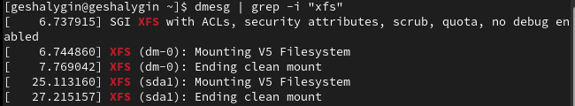

Рис. 8: Тип FS и последовательность монитрования

# 3 Выводы

Настроена виртуальная машину с Rocky Linux, получены сведения о машине.